Instalación y Configuración de un Servidor de Aplicaciones Web en Windows y Linux



Índice
Enunciado de la tarea 3
Resolución de la tarea 6
Instalación Windows 6
Instalación de Ubuntu 13

Enunciado de la tarea
Parte 1: Elección del Servidor de Aplicaciones Web
Selecciona uno de los siguientes servidores de aplicaciones web para instalar en Windows 11 y Linux (Ubuntu 24.04.1 LTS):
XAMPP (Multiplataforma)
AMPPS (Multiplataforma)
Bitnami Stacks (Multiplataforma)
Laragon (Windows)
WAMP (Windows)
LAMP (Linux)
Parte 2: Instalación en Windows
Descarga e instalación:
Descarga el paquete de instalación del servidor web elegido para Windows.
Realiza la instalación completa. Toma capturas de pantalla de los pasos más relevantes.
Configuración básica:
Configura Apache (o Nginx si se ofrece como alternativa).
Configura MySQL o el motor de base de datos disponible (por ejemplo, MongoDB o MariaDB).
Accede al panel de control o interfaz gráfica del servidor y asegúrate de que los servicios están funcionando correctamente.
Prueba del entorno:
Crea un archivo index.php o index.html simple con el texto: "Servidor de TUNOMBRE_APELLIDOS funcionando en Windows".
Guarda el archivo en la carpeta raíz del servidor (por ejemplo, htdocs o la ruta correspondiente).
Accede al archivo desde el navegador utilizando http://localhost.
Toma una captura de pantalla del resultado.
Documentación:
Documenta todo el proceso, incluyendo capturas de pantalla y una breve explicación de los pasos. Es importante la presentación(formato correcto, coherencia en el diseño, índice,títulos, subtítulos,...) de este manual. Cuida los detalles.
Parte 3: Instalación en Linux
Descarga e instalación:
Instala el servidor elegido para Linux. Dependiendo de la opción seleccionada, puede ser mediante un gestor de paquetes (apt) o descargando el paquete desde la página oficial.
Realiza la instalación completa y toma capturas de pantalla de los pasos más importantes.
Configuración básica:
Configura Apache o Nginx, y la base de datos MySQL, MariaDB, MongoDB o la que esté disponible.
Verifica que los servicios estén activos utilizando comandos como systemctl status apache2 o nginx.
Prueba del entorno:
Crea un archivo index.php o index.html similar al de la instalación en Windows con el texto:"Servidor de TUNOMBRE_APELLIDOS funcionando en Linux".
Coloca el archivo en el directorio adecuado (por ejemplo, /var/www/html para Apache).
Accede al archivo desde el navegador utilizando http://localhost.
Toma una captura de pantalla del resultado.
Documentación:
Documenta todo el proceso, incluyendo capturas de pantalla y una breve explicación de los pasos. Es importante la presentación(formato correcto, coherencia en el diseño, índice,títulos, subtítulos,...) de este manual. Cuida los detalles.
Parte 4: Comparación y Reflexión
Comparación:
Realiza una tabla comparativa de los pasos de instalación y configuración en Windows y Linux. Incluye aspectos como:
Facilidad de instalación
Interfaz de usuario (si existe)
Consumo de recursos
Rendimiento observado durante las pruebas
Reflexión:
Responde a las siguientes preguntas en tu informe:
¿Qué diferencias encontraste entre instalar el servidor en Windows y en Linux?
¿Cuál de los dos sistemas te resultó más cómodo para la gestión del servidor web? ¿Por qué?
¿Qué ajustes realizarías para poner este servidor en producción de forma segura?
Parte 5: Entrega
Informe final:
Redacta un informe que incluya:
Introducción (Servidor elegido y por qué).
Instalación en Windows (con capturas de pantalla).
Instalación en Linux (con capturas de pantalla).
Comparación y reflexión final.
Formato de entrega: PDF

Resolución de la tarea

Instalación Windows
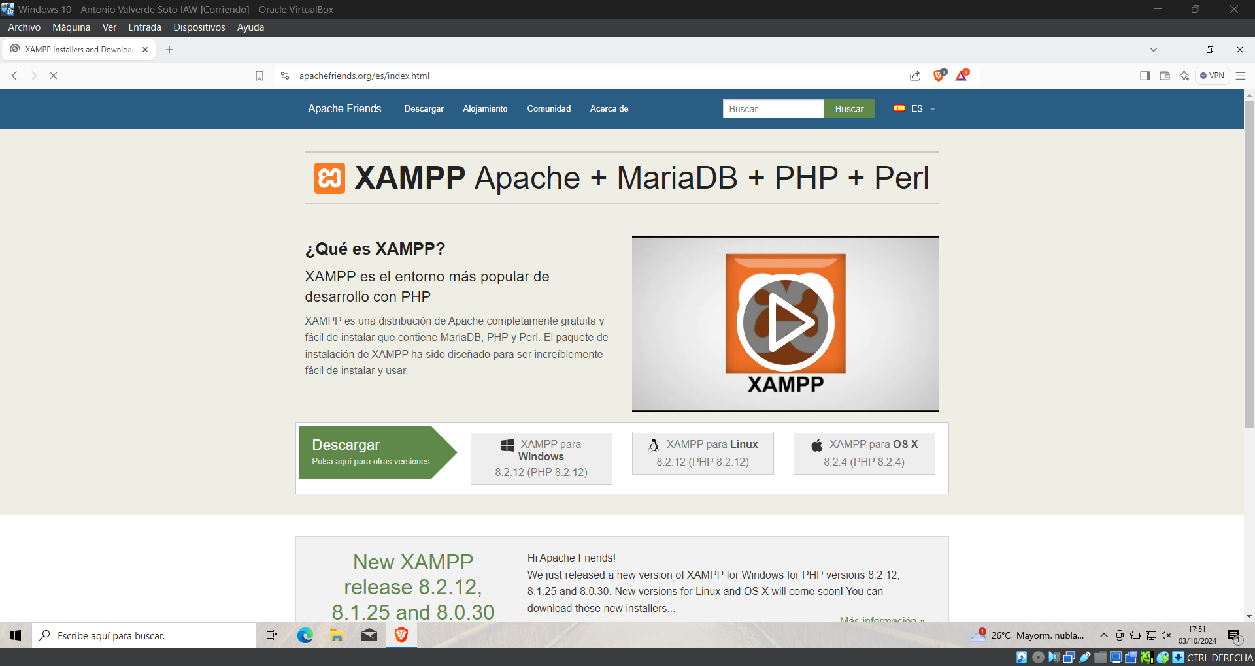
Aquí pulsamos en descargar.
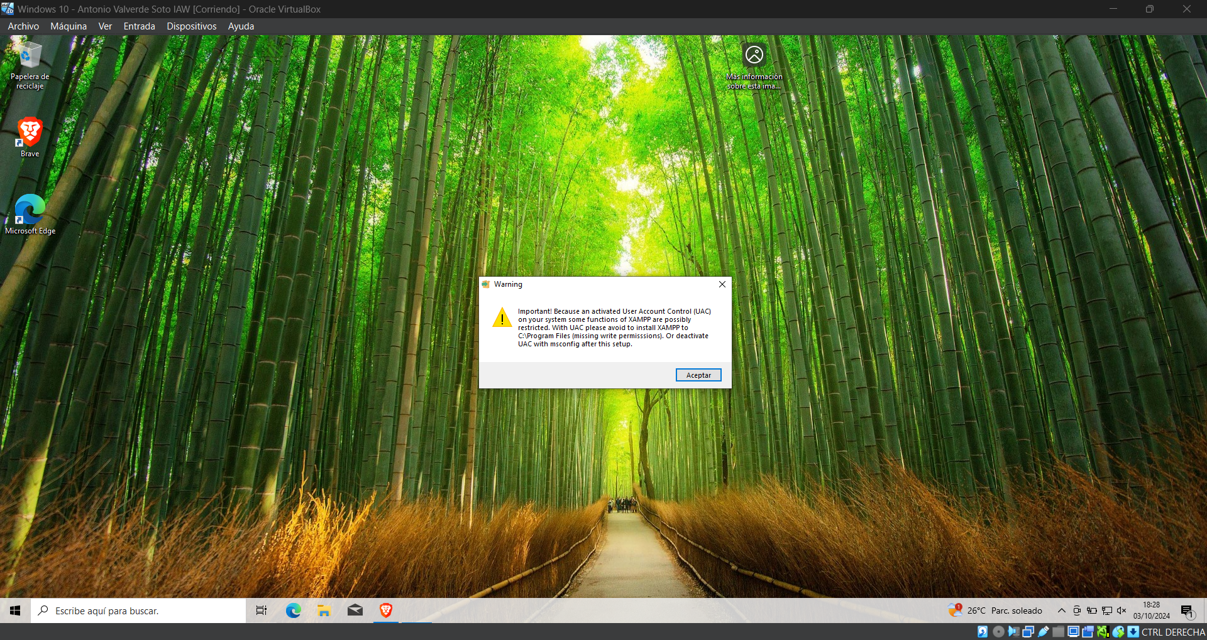
Cuándo lo instalamos, nos avisa ya que estamos instalando un servidor de aplicaciones web.
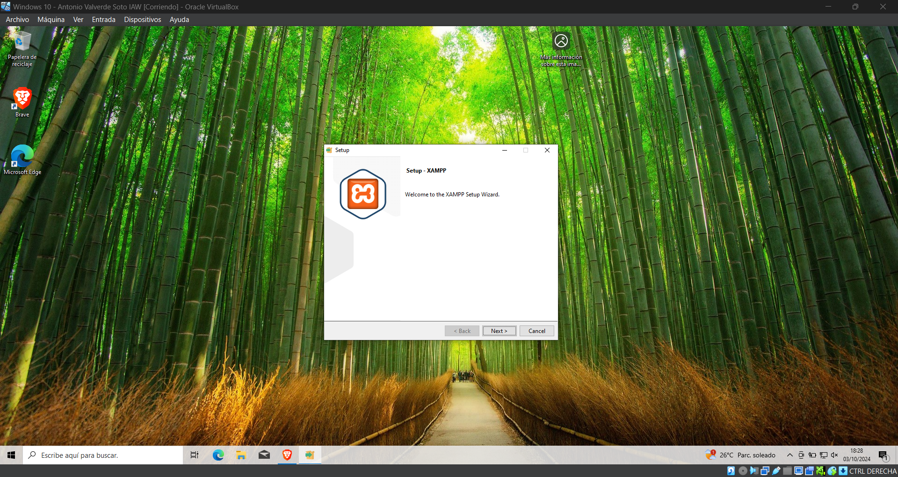
Una vez le damos a aceptar, nos abre esto, y pulsamos Next.
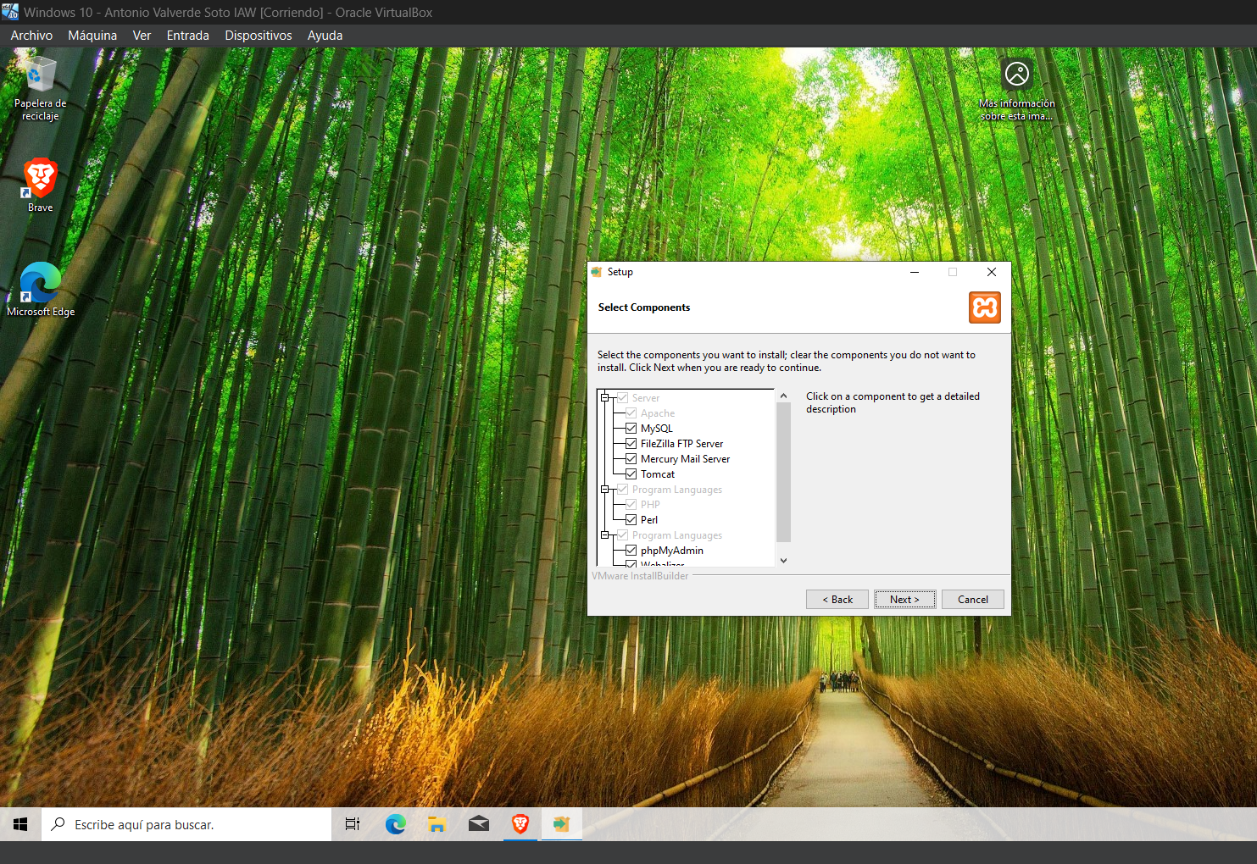
Ahora seleccionamos los servicios que vamos a instalar.

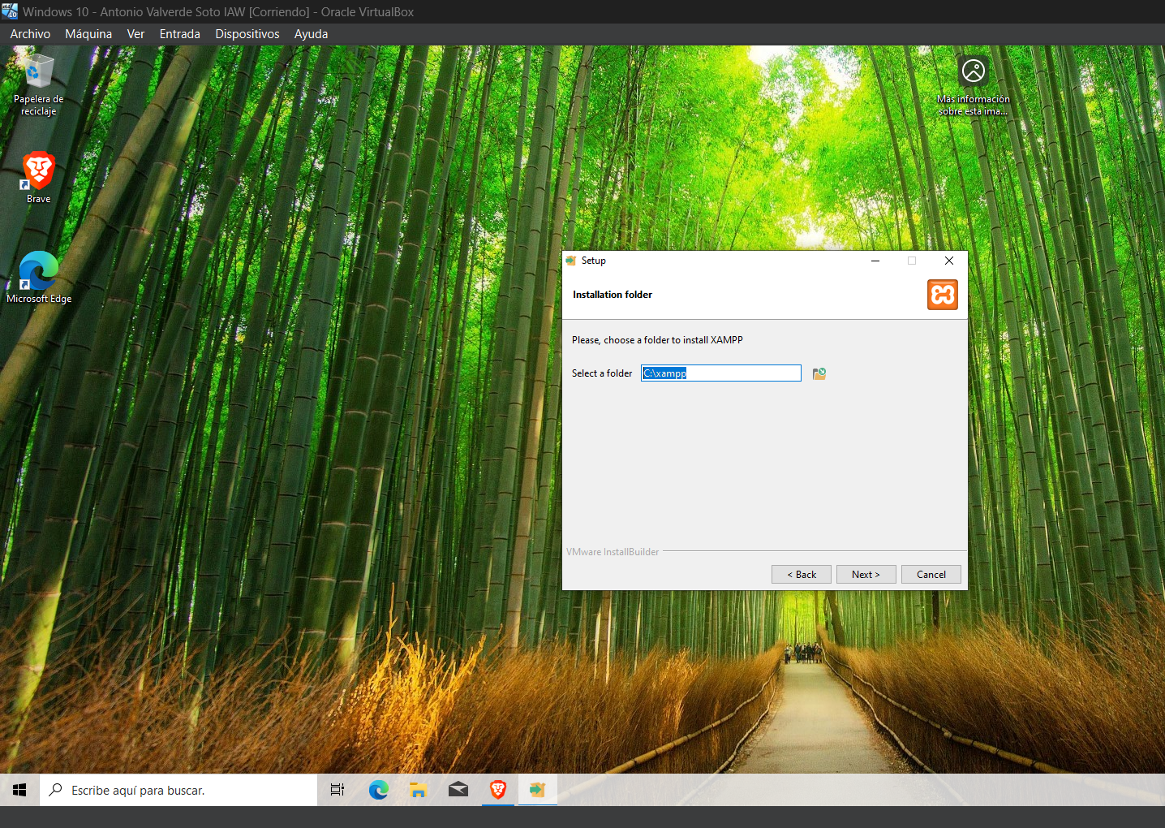
Seleccionamos la carpeta de instalación.
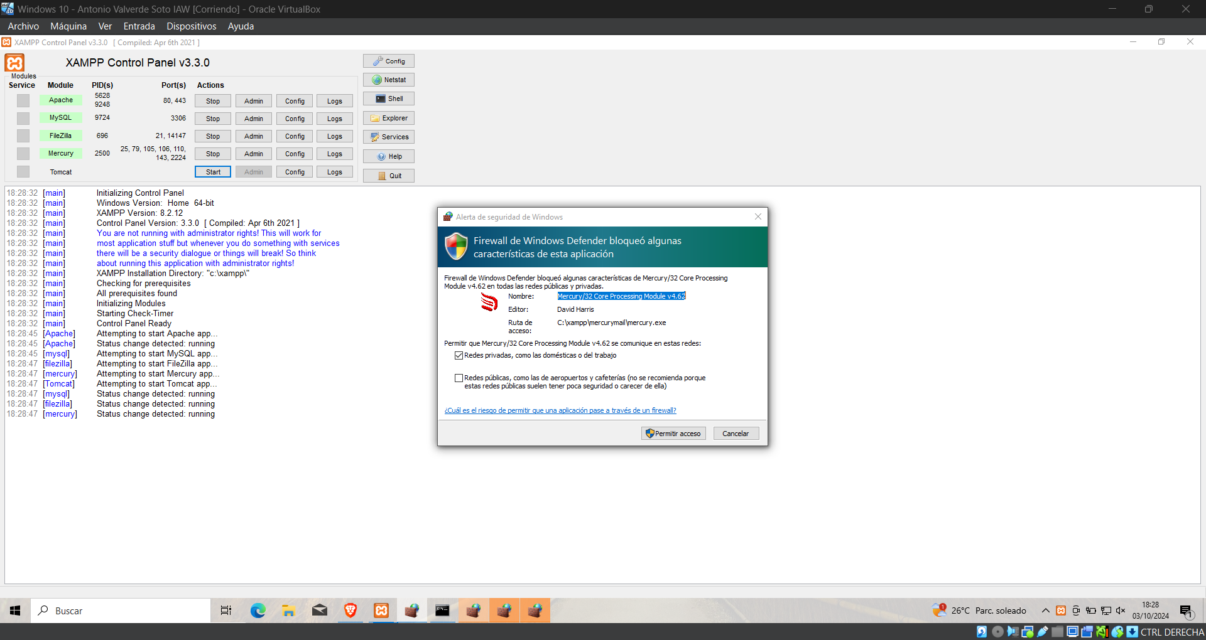
Una vez instalado, abrimos el programa y nos muestra los servidores de los que disponemos, y le damos a Start en todos.
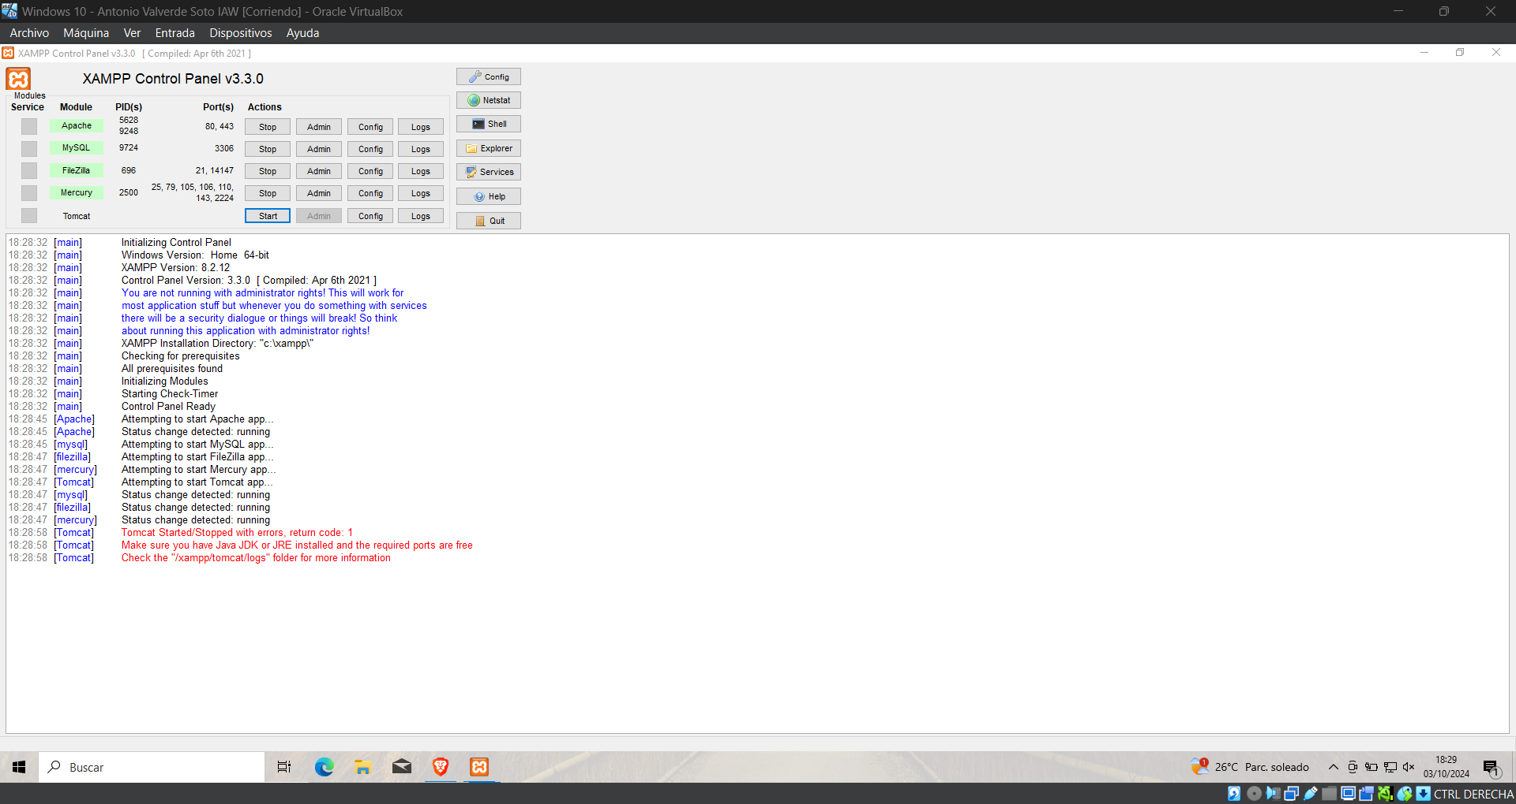
Cuándo queremos iniciar Tomcat, nos da error ya que nos pide tener JDK.
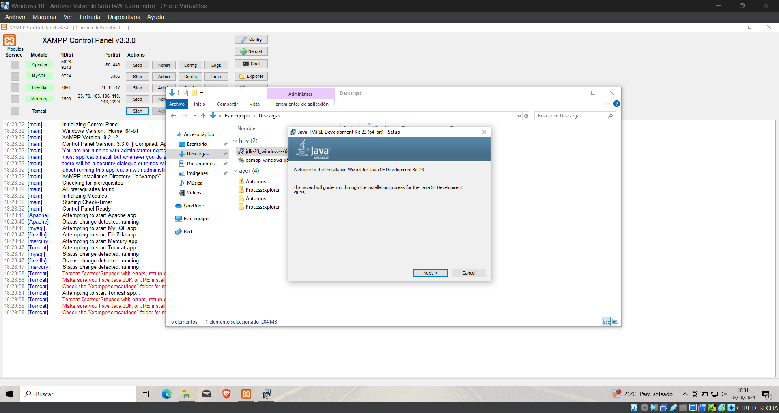
Aquí proceso a instalar Java.
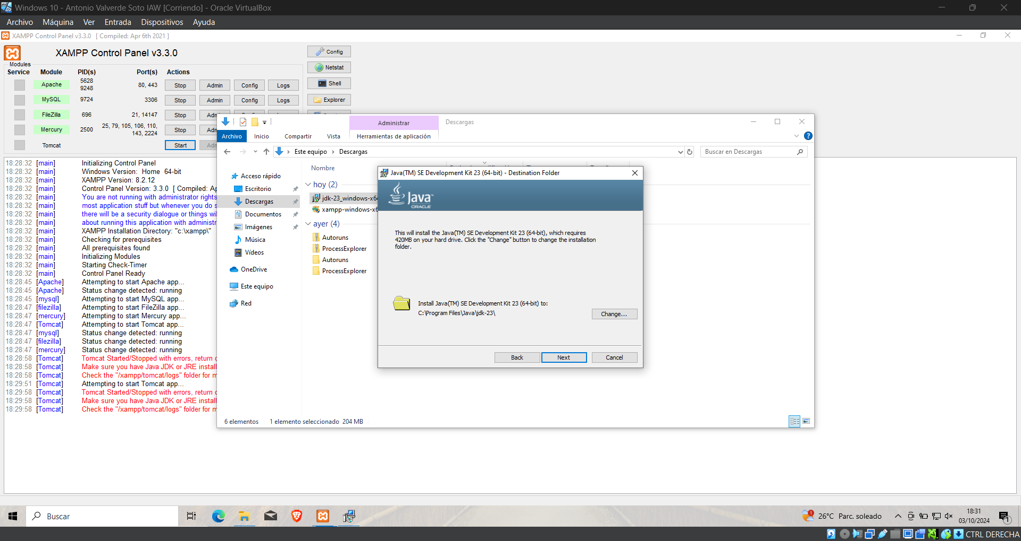
Elegimos la ruta de instalación de java.
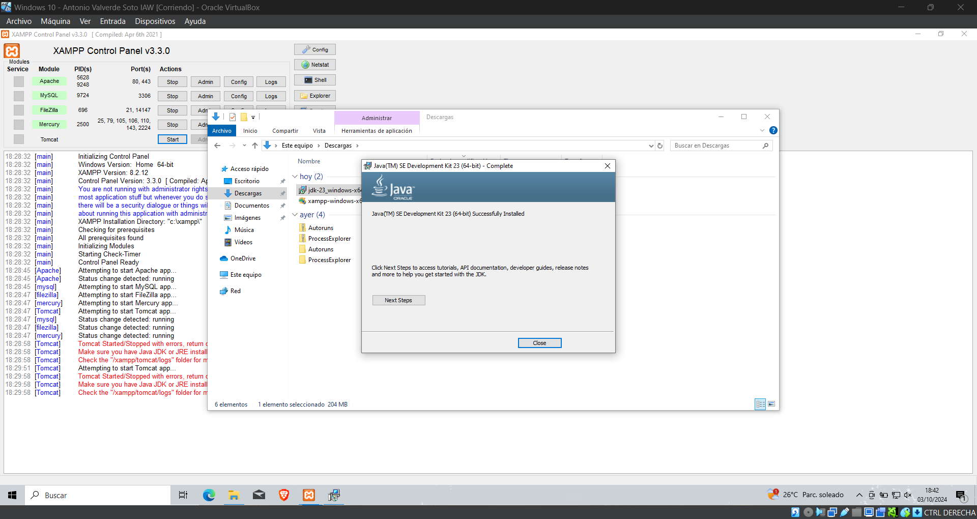
Una vez terminado, le damos a hecho y se habrá instalado.
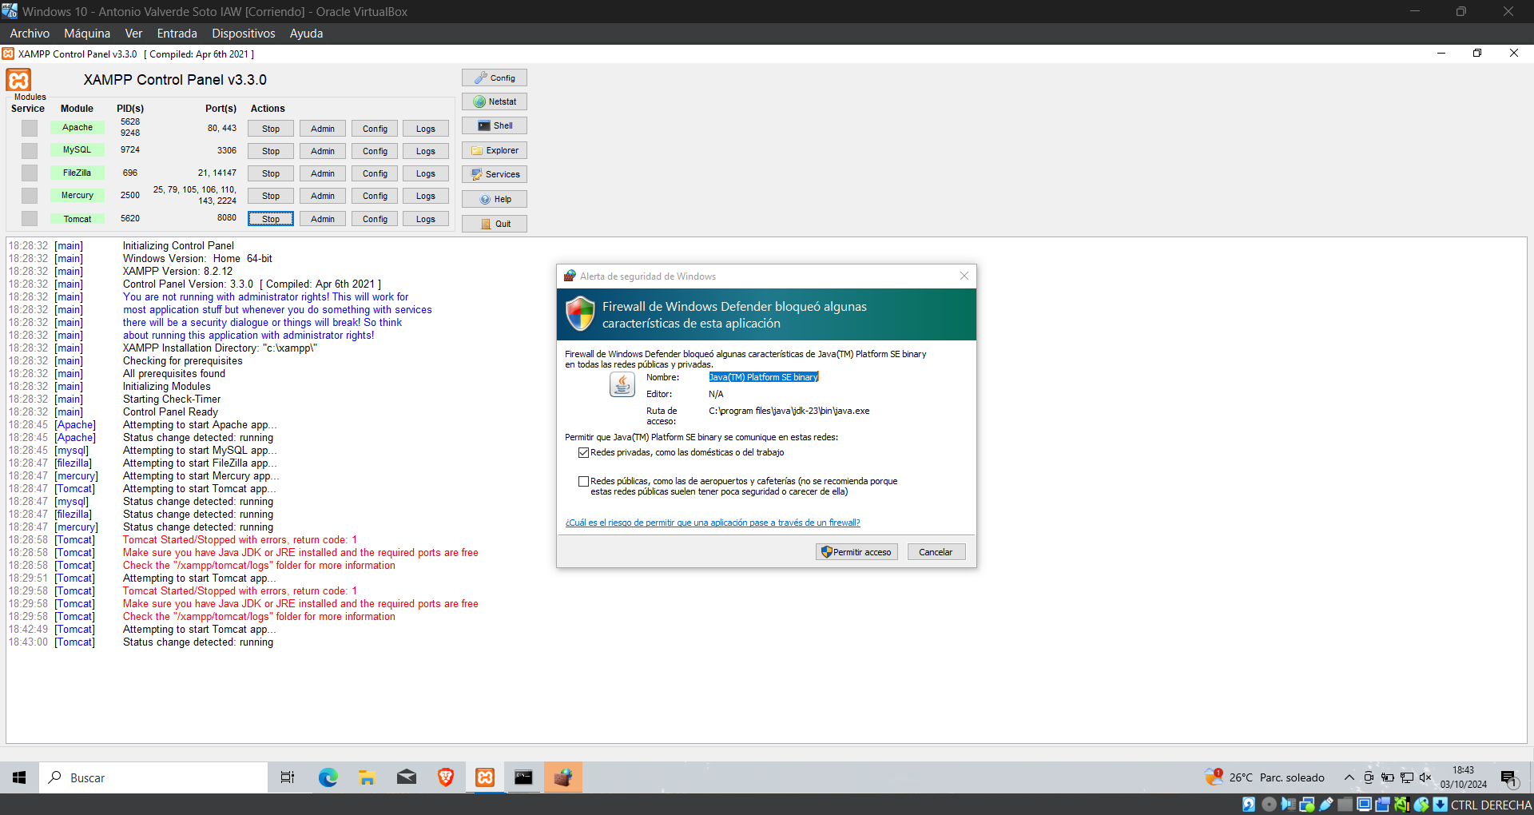
Permitimos el acceso a Java a nuestro equipo.
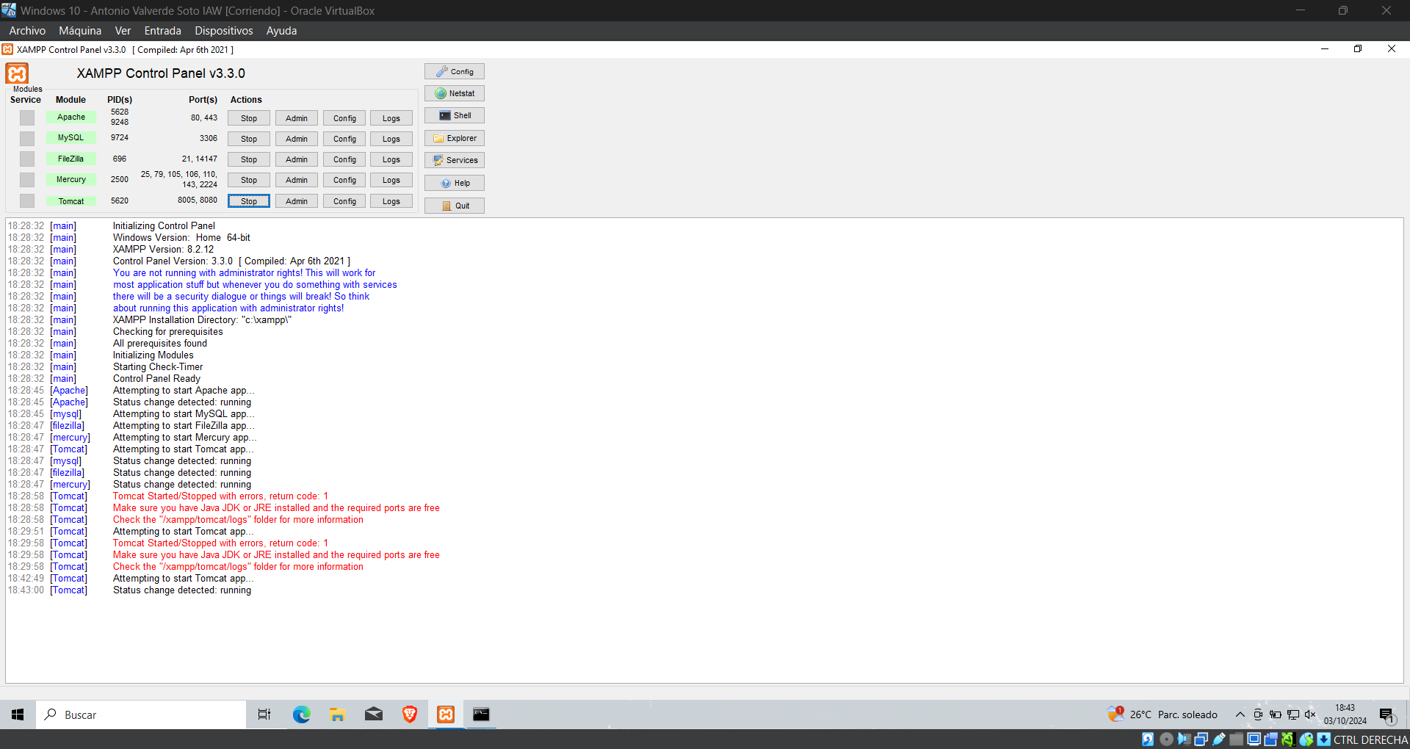
Ahora ya podemos iniciar Troncat.
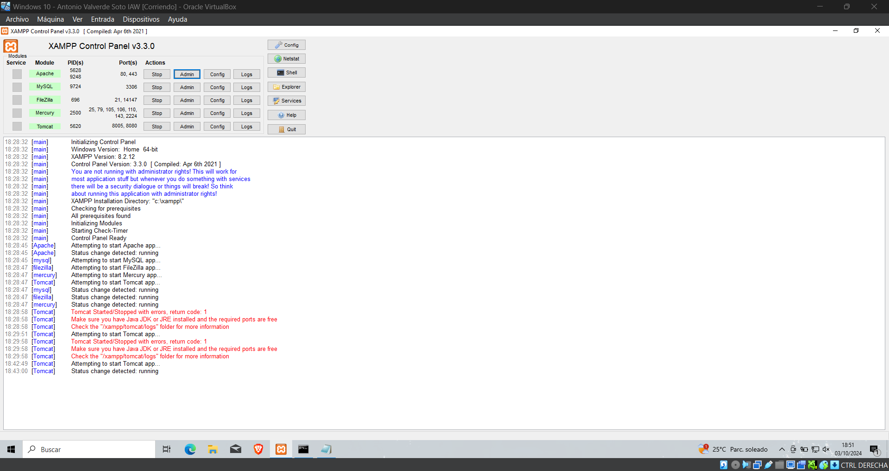
Si le damos a Admin en el servidor de Apache nos abre una página en el LocalHost, edito el fichero index.html de la ruta y al abrirlo me muestra eso:
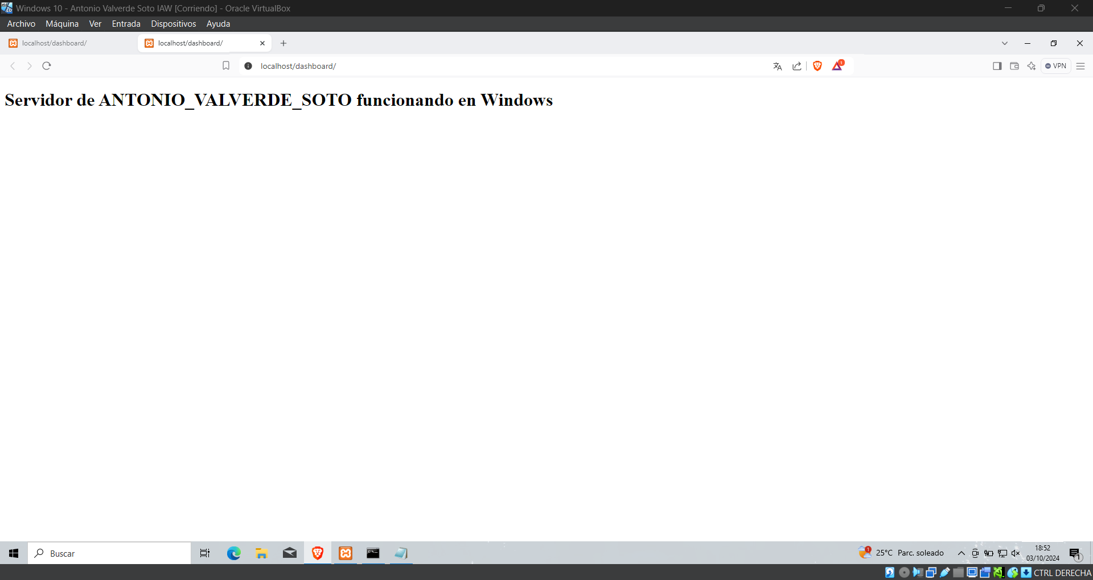
Esto es lo que nos muestra al darle a Admin.

Instalación de Ubuntu
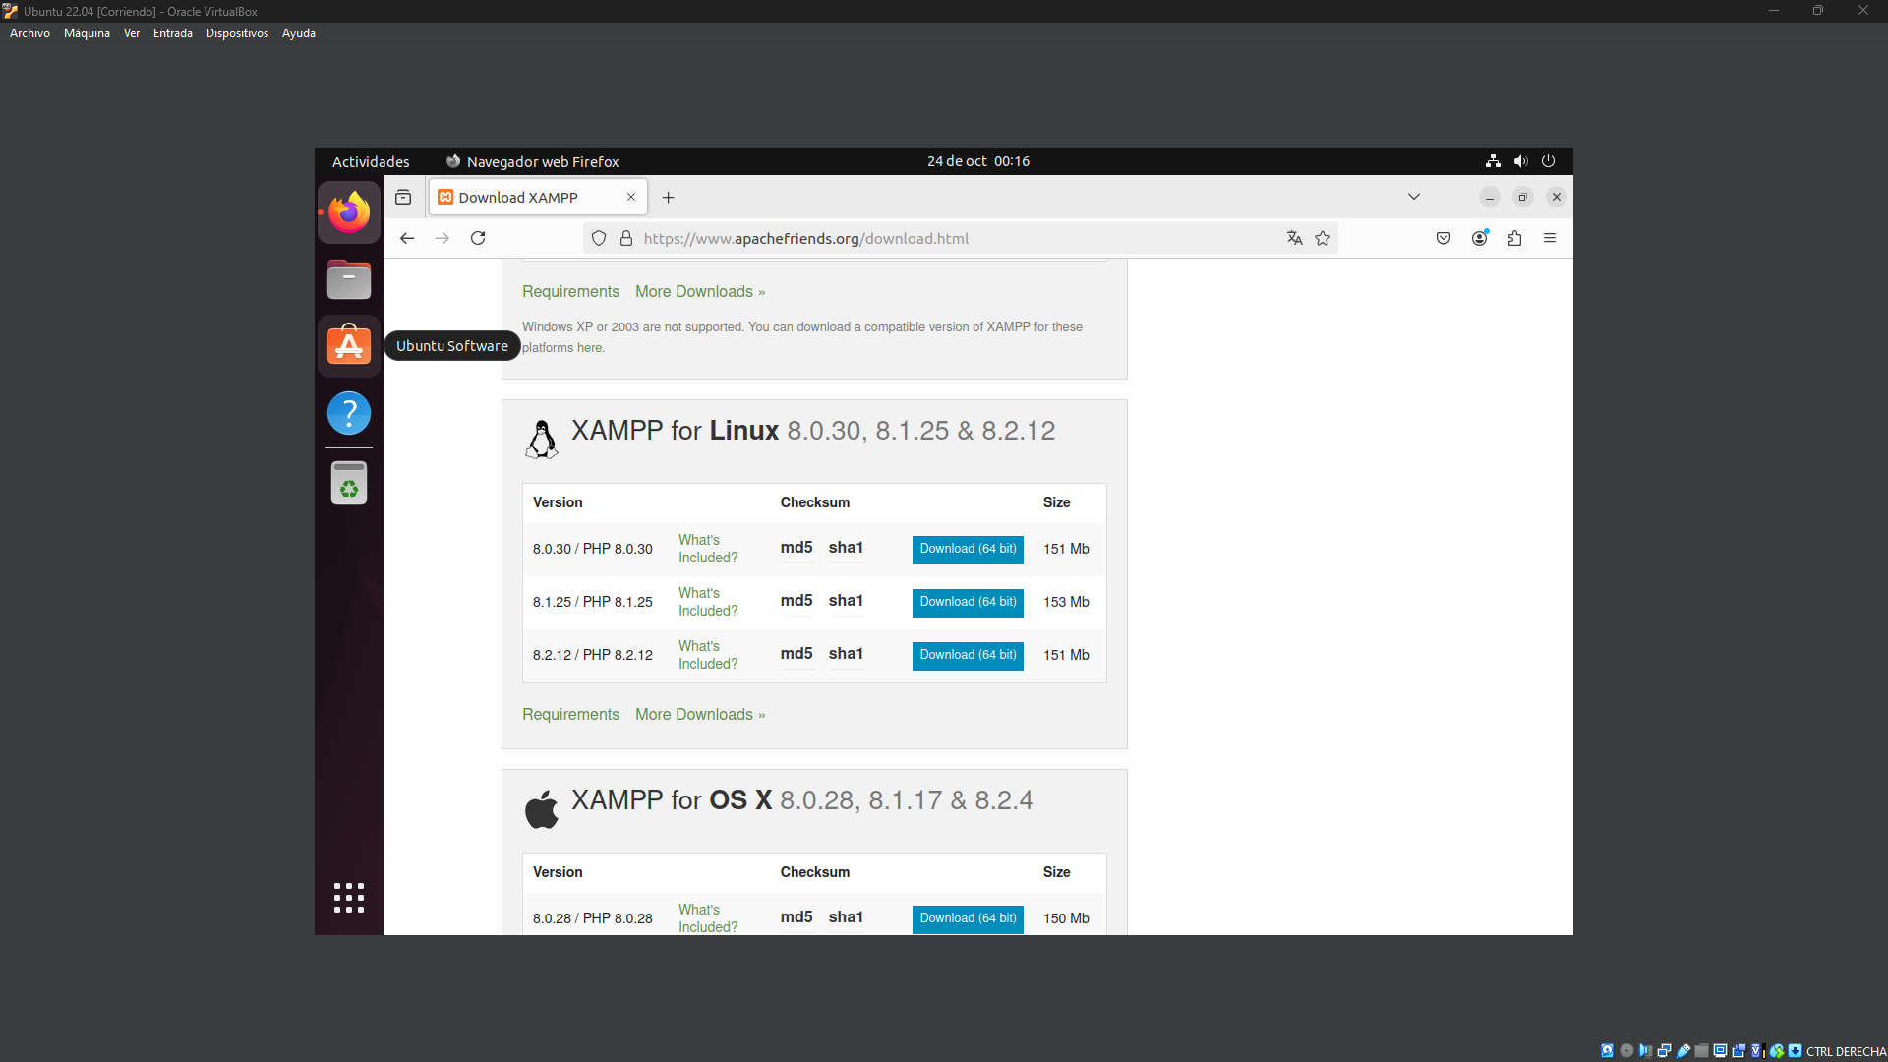
Le damos a instalar en el apartado de Linux.
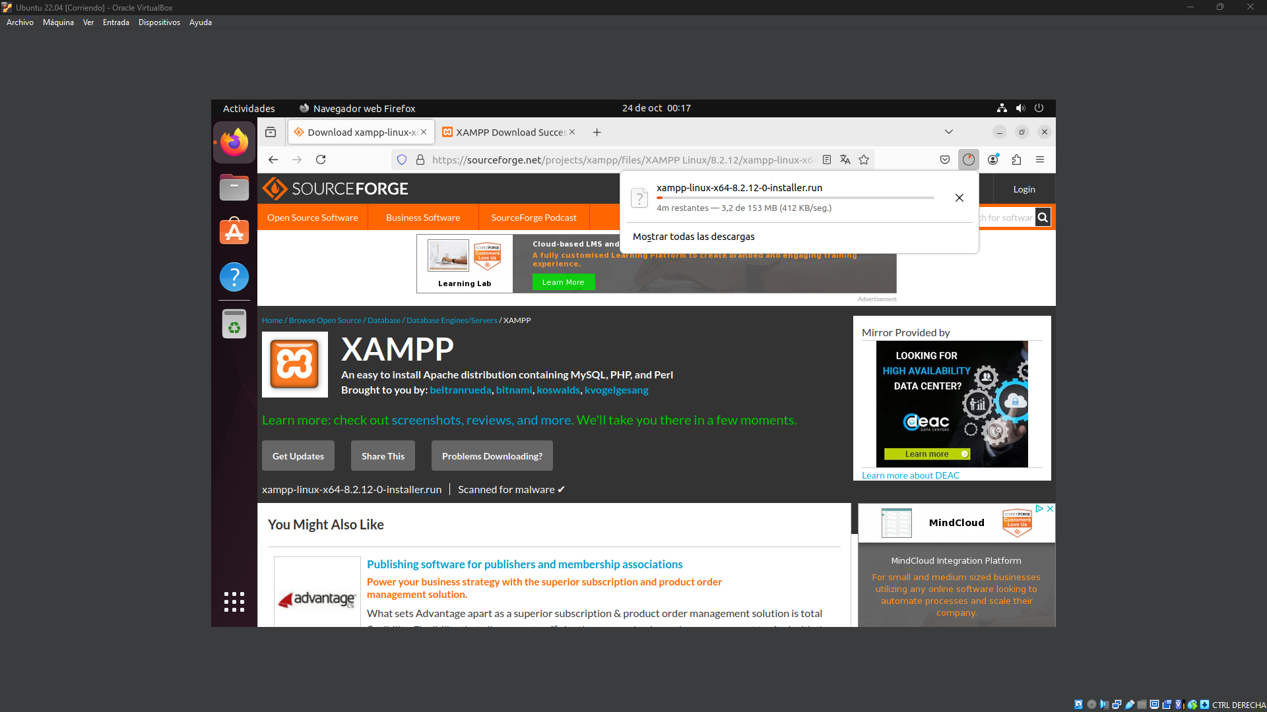
Se nos abre esta página y empieza a instalarse el instalador.
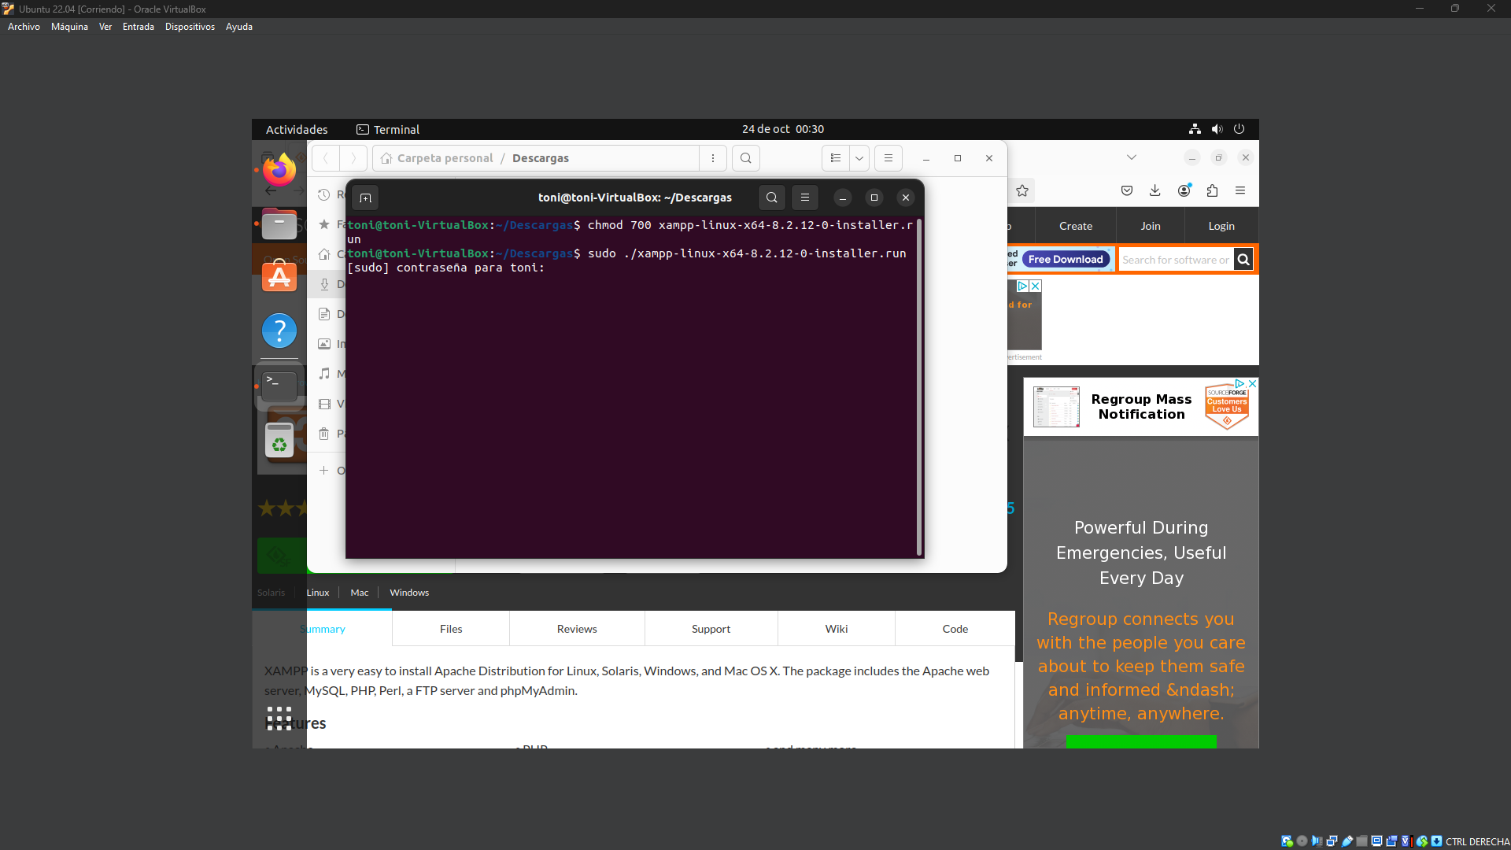
Se instala un fichero .run, le doy permisos al usuario, pero necesito permisos de súper usuario para poder ejecutarlo.

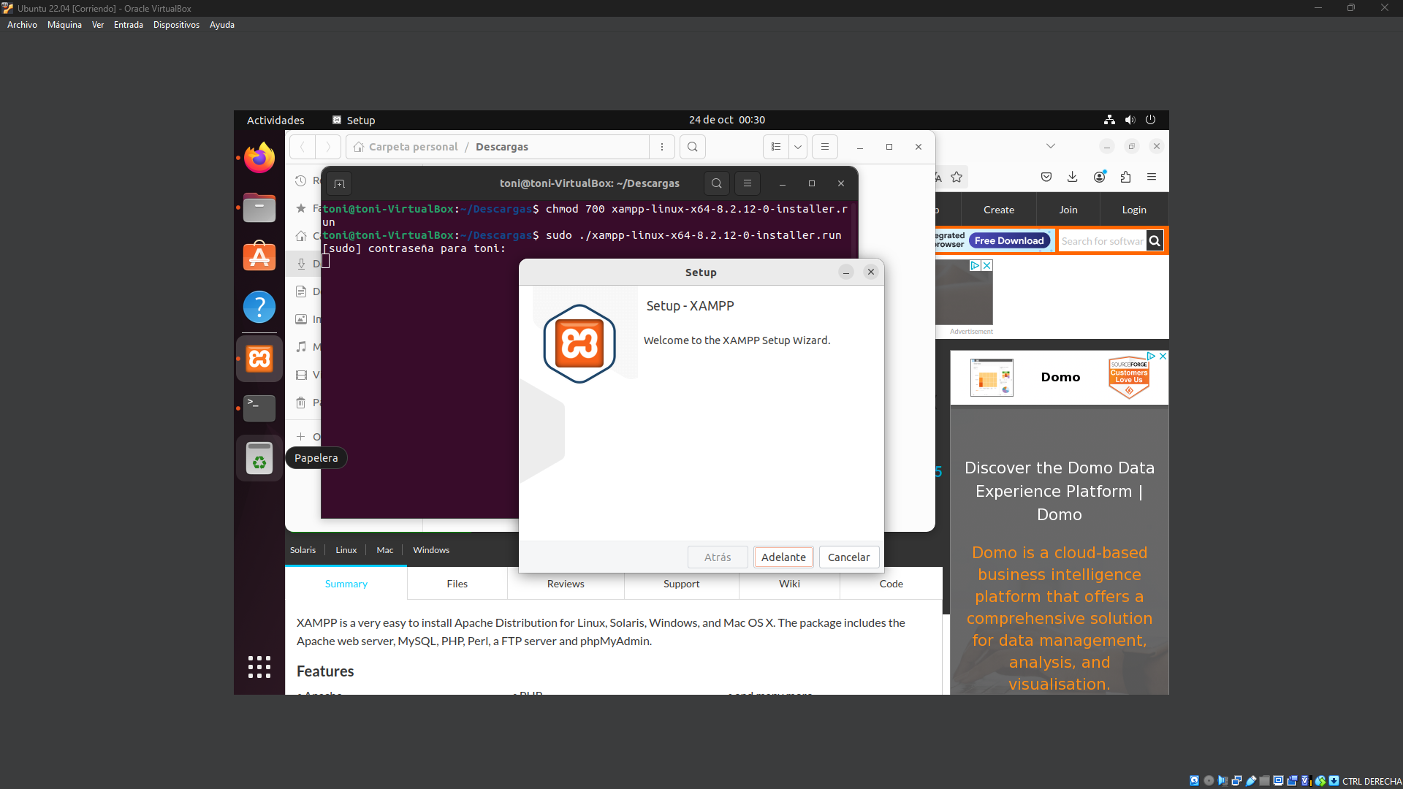
Se abre el instalador y le damos a Adelante.
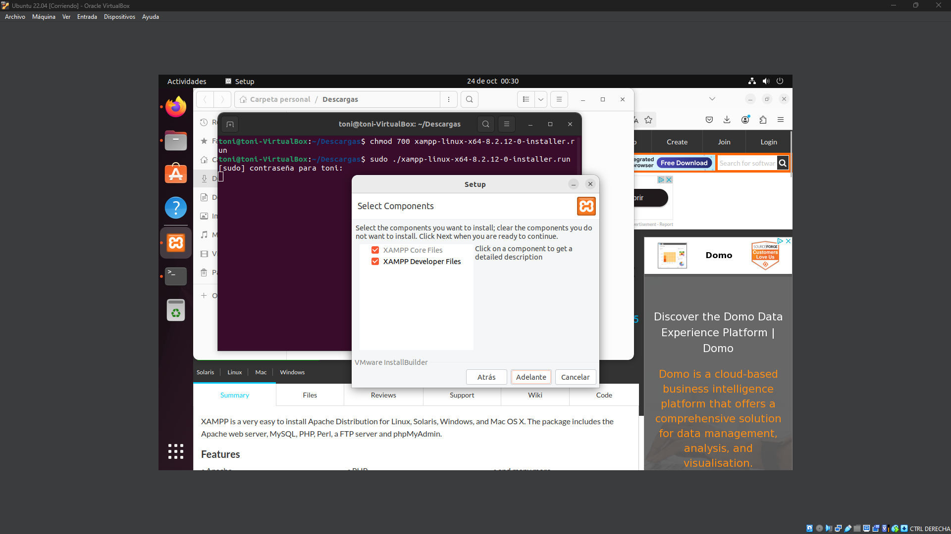
Seleccionamos los componentes y vuelvo a pulsar en Adelante.
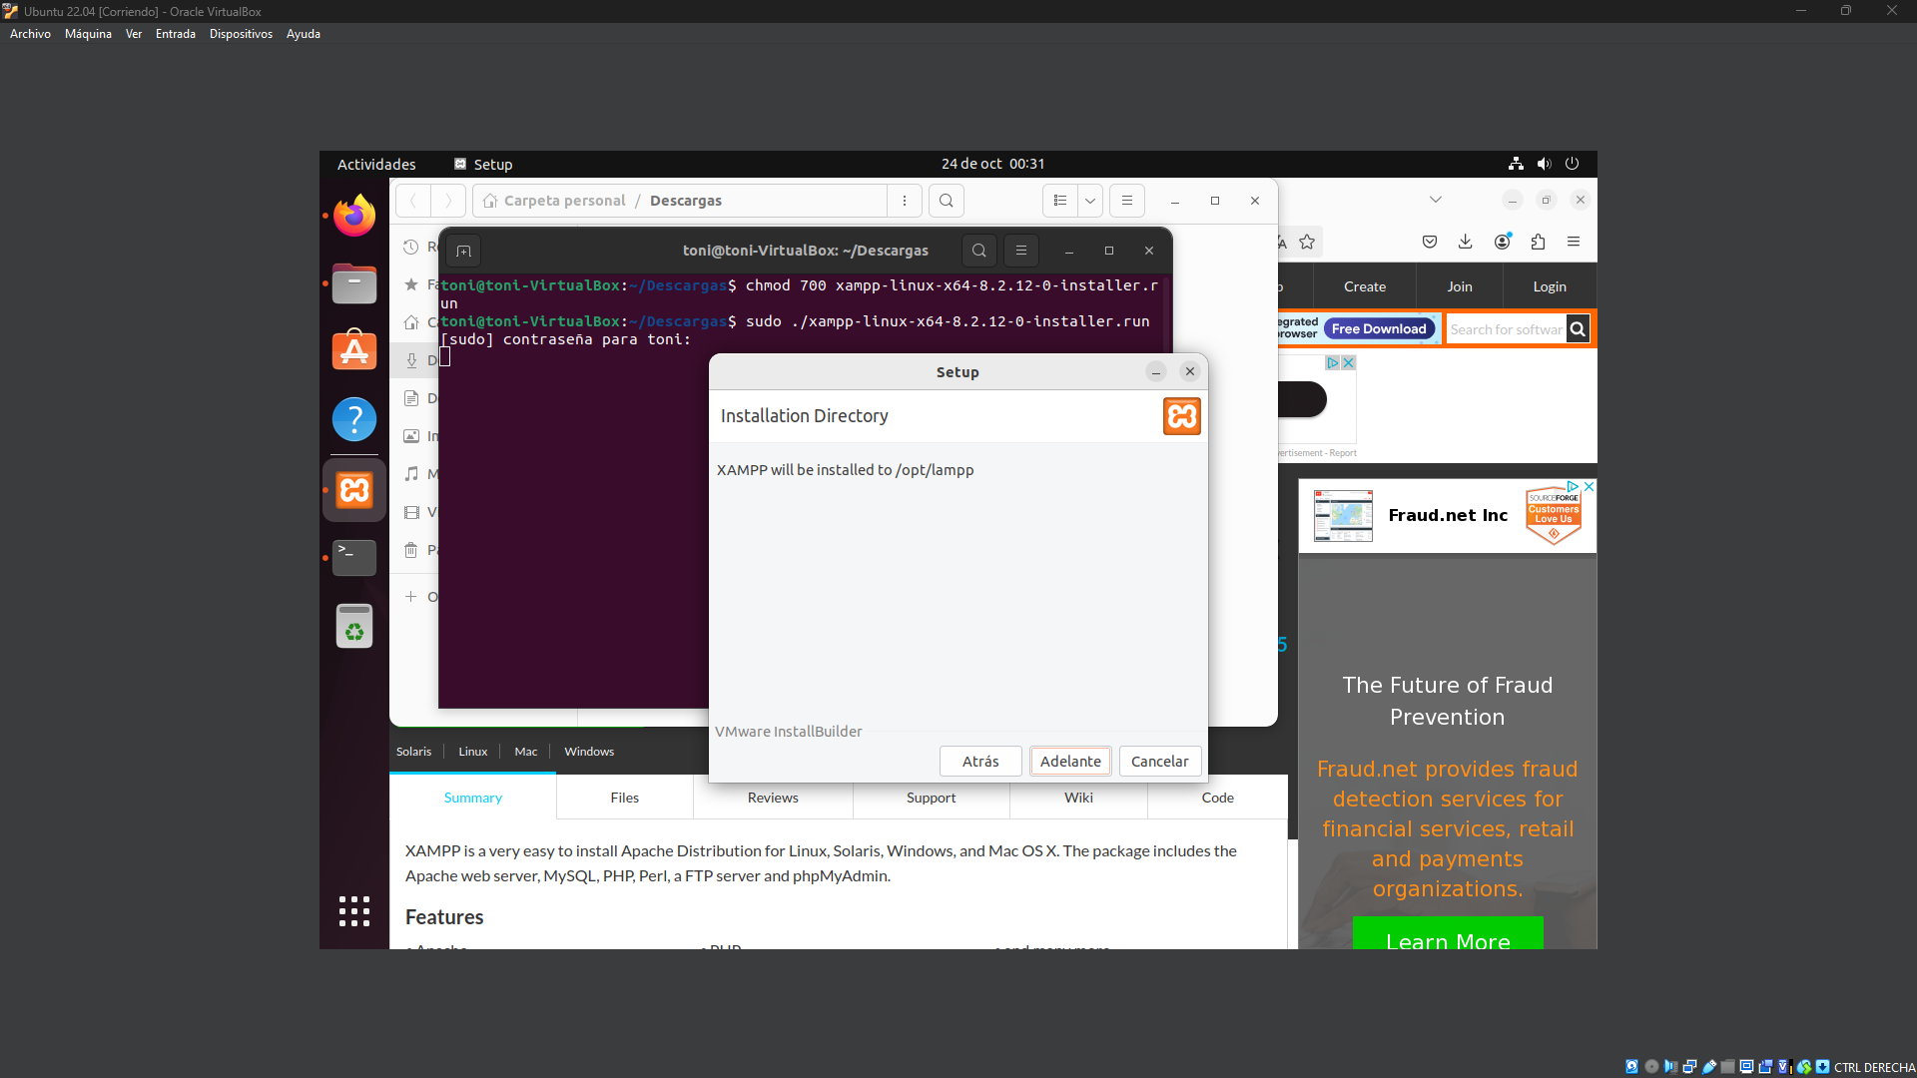
Me indica la ruta de instalación del servidor.
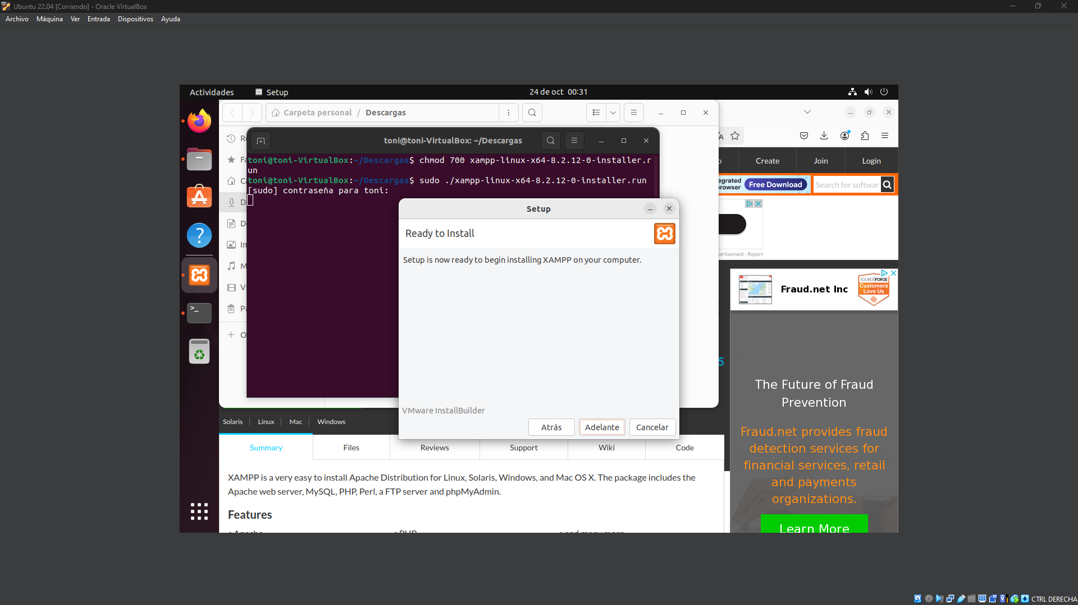
Una vez personalizada la instalación, pulsamos en Adelante para iniciar que empiece a instalarse el servidor.
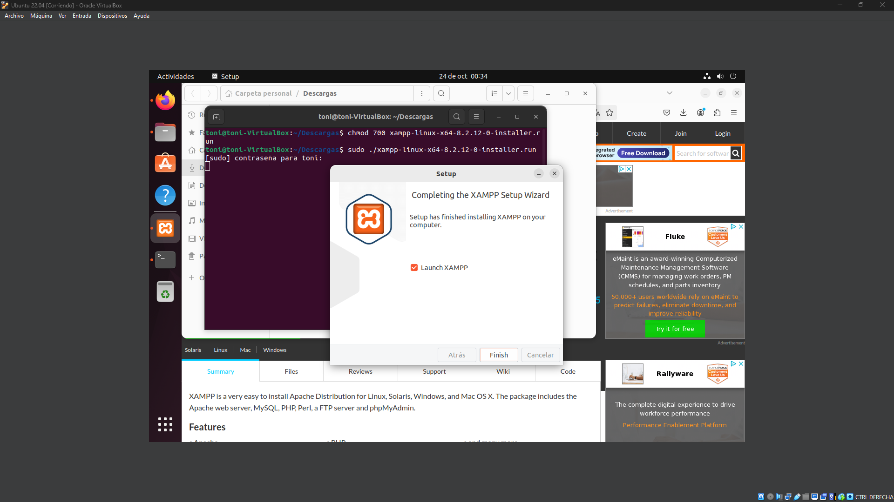
Una vez terminada pulsamos en Finish.
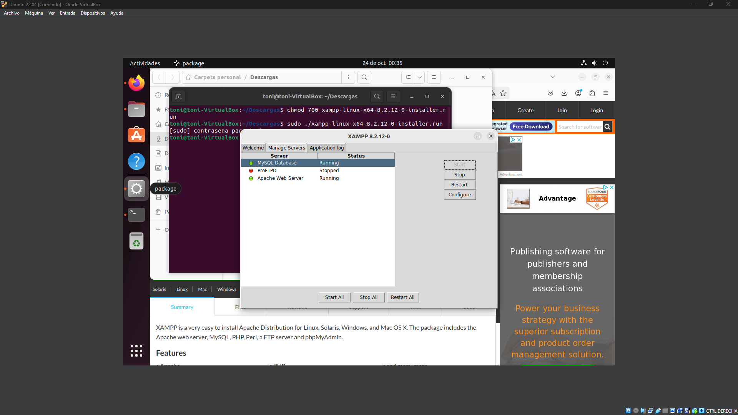
Inicio el servidor SQL dándole a Start.
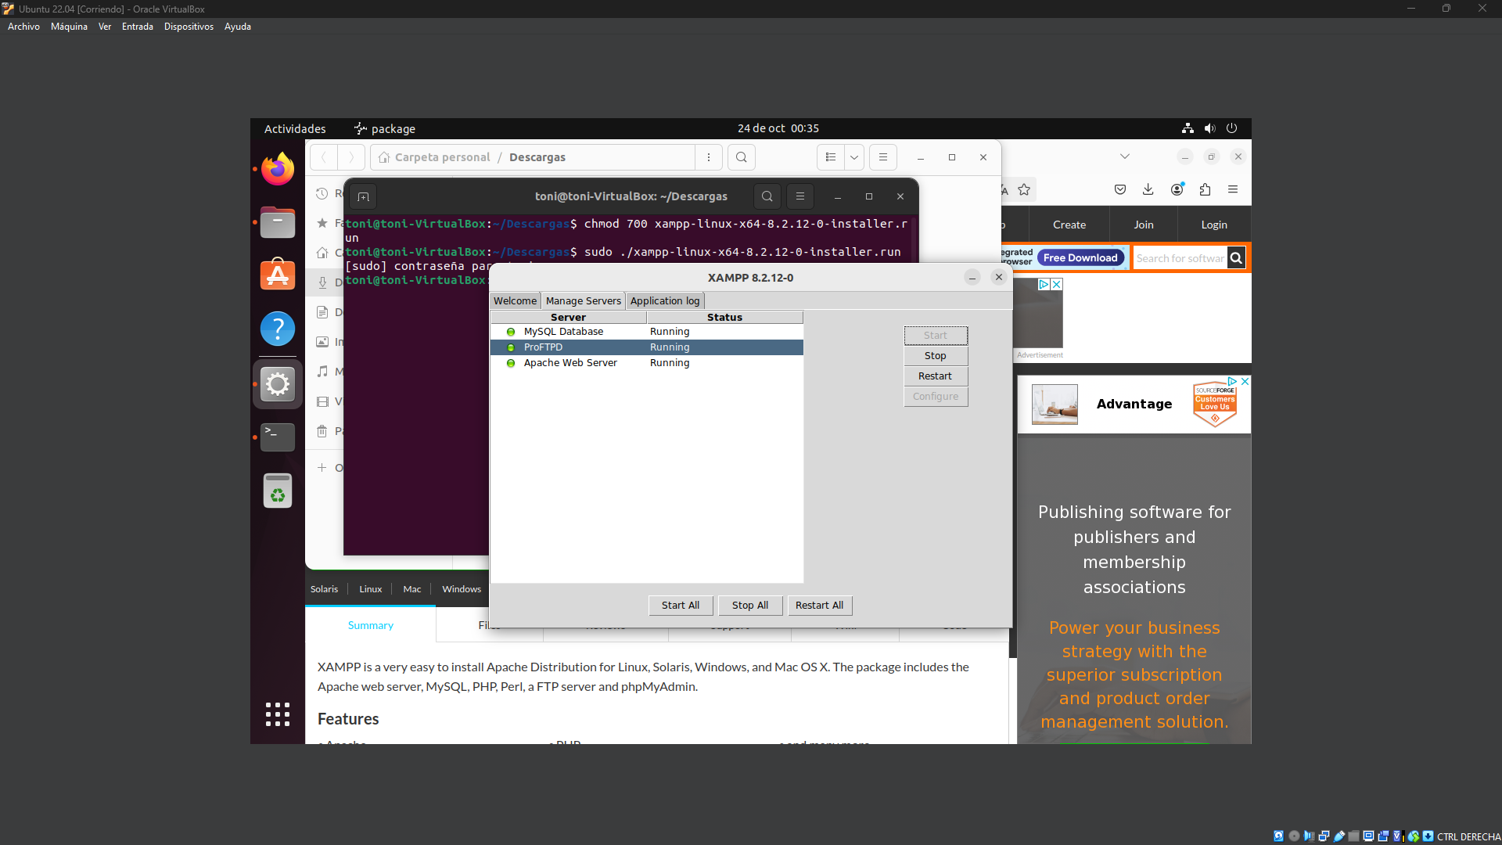
Hago lo mismo con el servidor FTP.
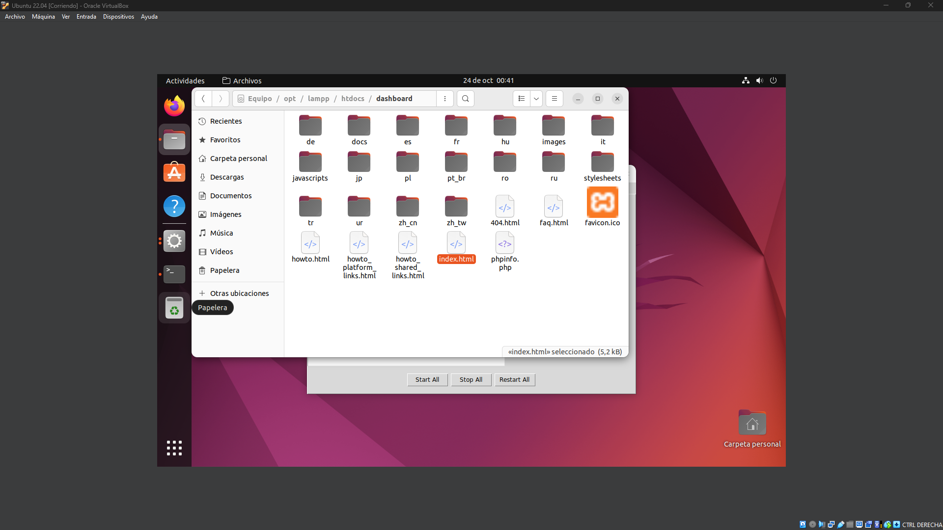
En la ruta /opt/lampp/htdocs/dashboard y modifico el fichero index.html.
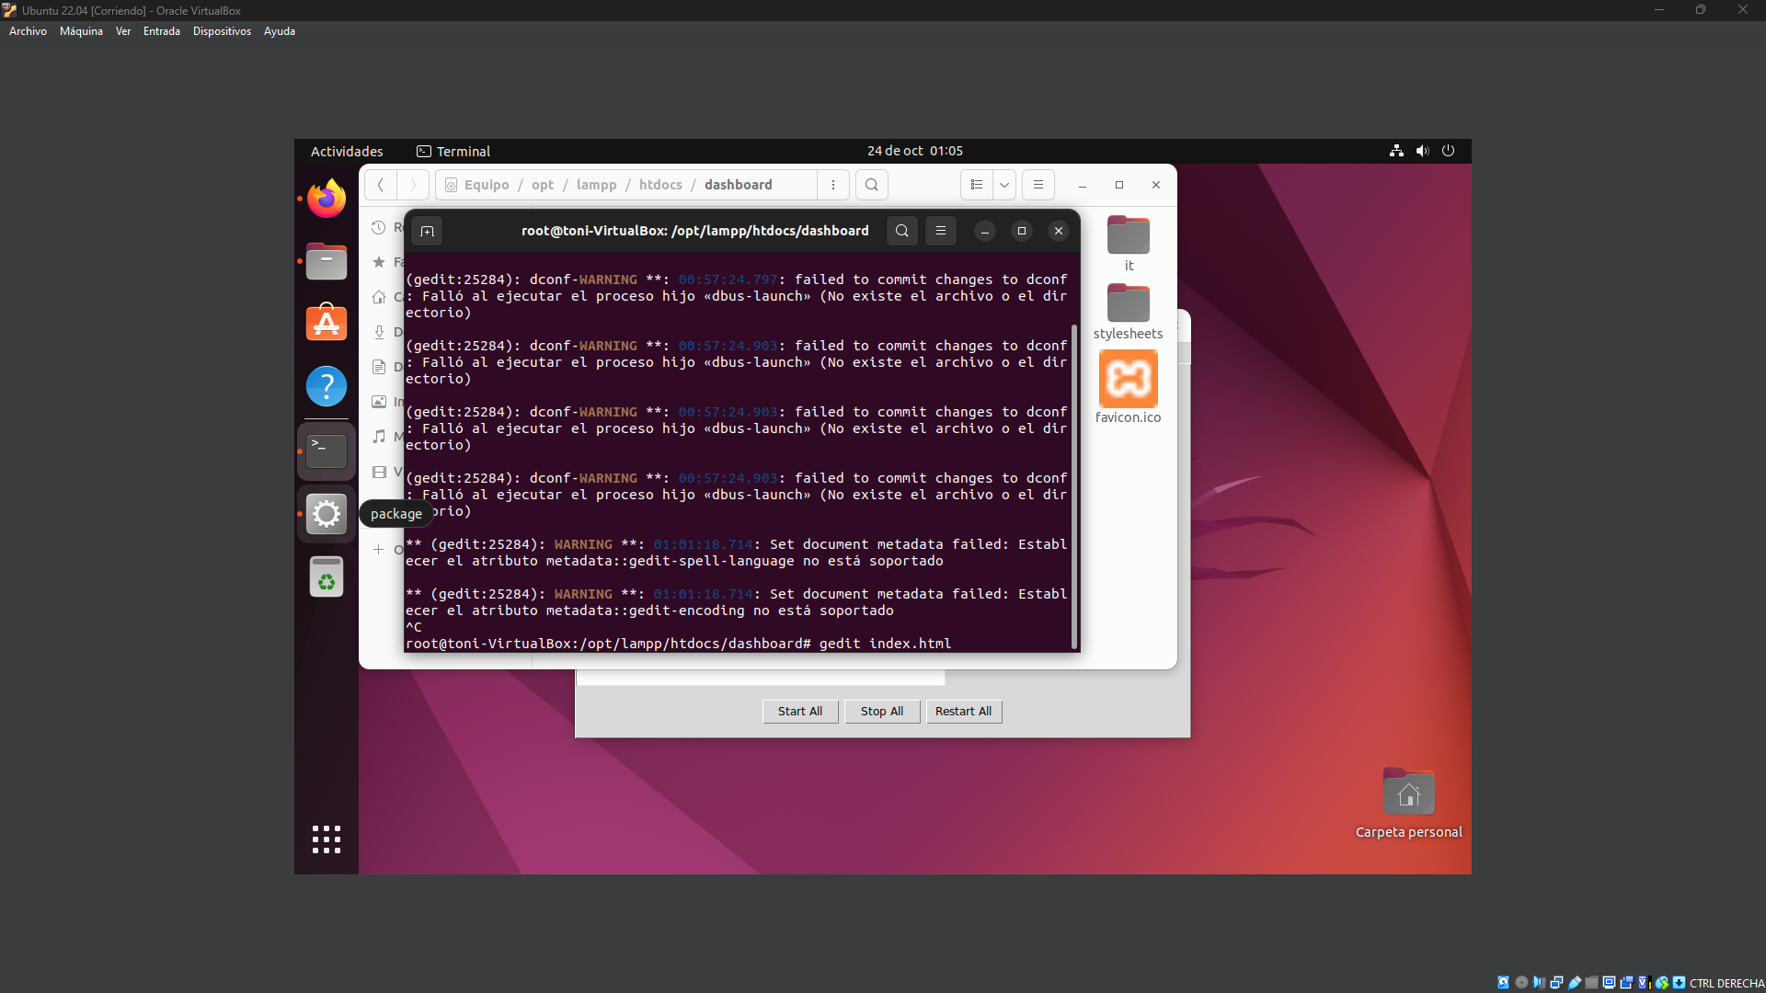
Dado que no tengo permisos de escritura necesito hacerlo como usuario root.
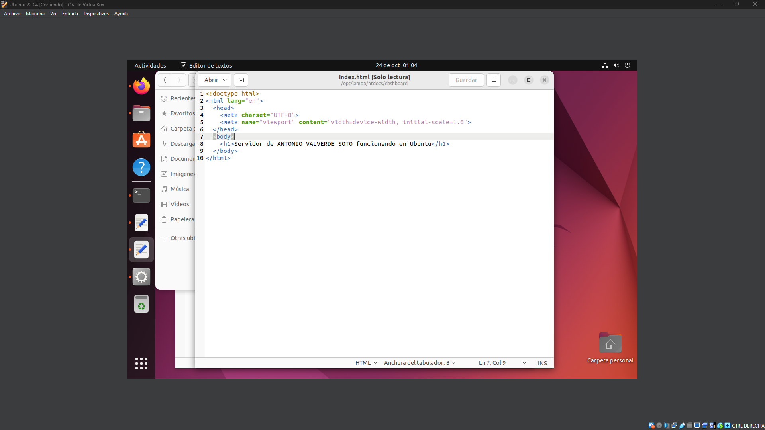
Modifico el fichero y escribo esto en él.
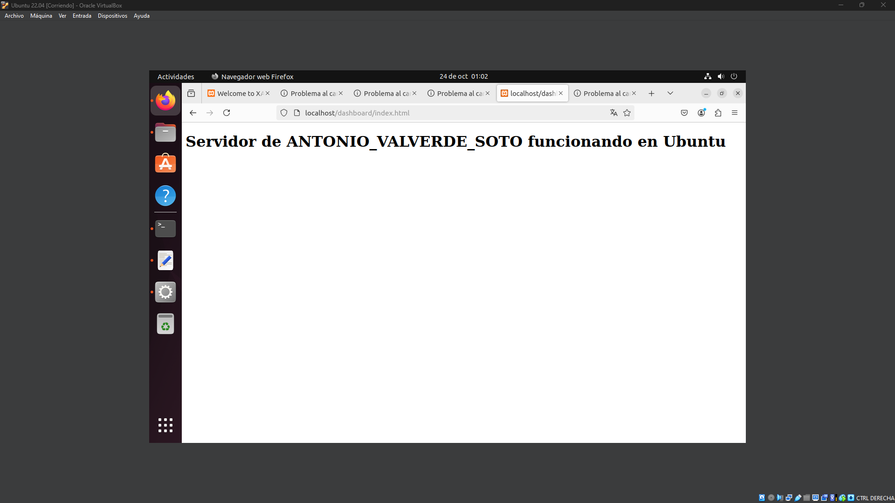
Ahora, si en el buscador ponemos localhost/dashboard/index.html.

